附件 採購標單審核小幫手程式操作步驟
前置作業：將設計監造單位提供或自行至電子採購網下載之空白標單(支援xls、xlsx.csv.ods)存至電腦資料夾
- 點選採購標單審核小幫手.exe執行檔(第一次執行會出現以下畫面)
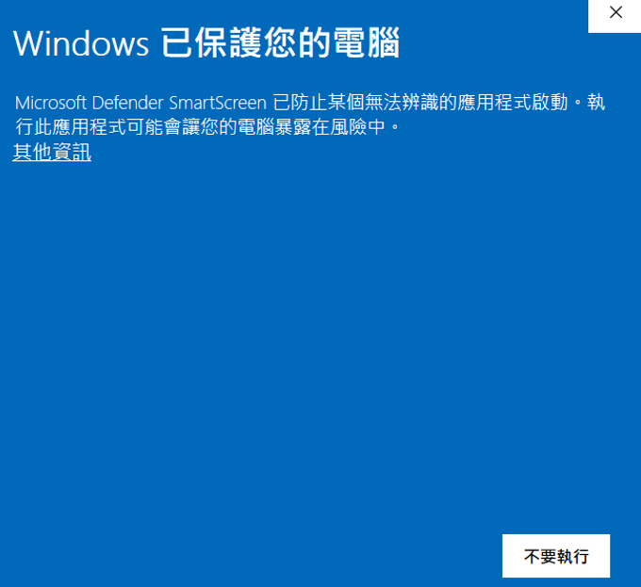
點選其他資訊
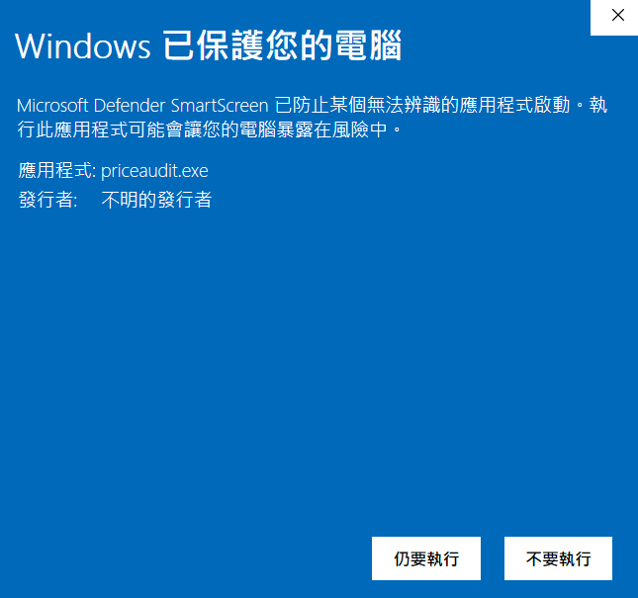
點選仍要執行

- 開啟畫面如下：
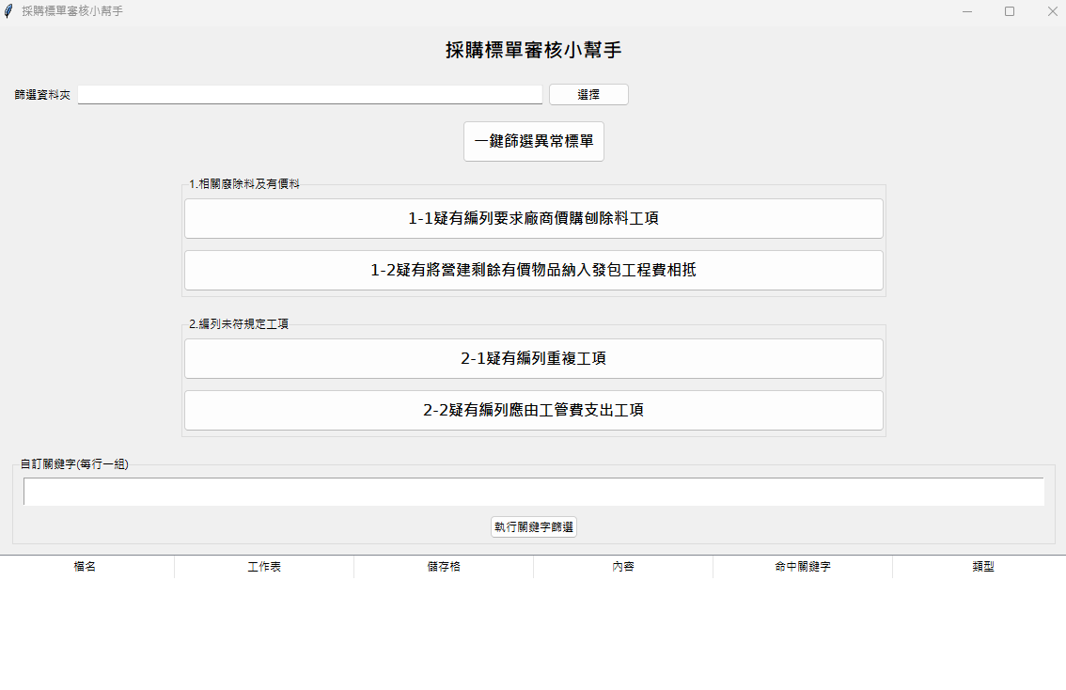
3. 點選選擇icon，選擇標單電子檔所在資料夾
點選選擇icon，選擇標單電子檔所在資料夾

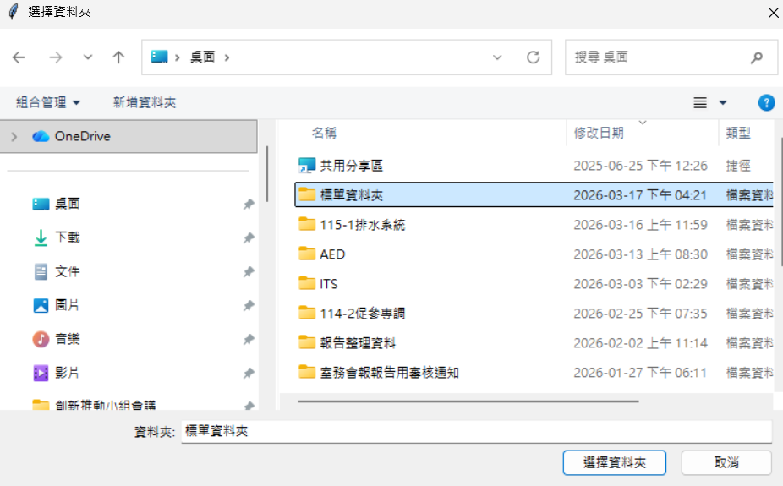
1.
2.
4.依據下列四項條件進行篩選，檢核所列標單有無異常情事
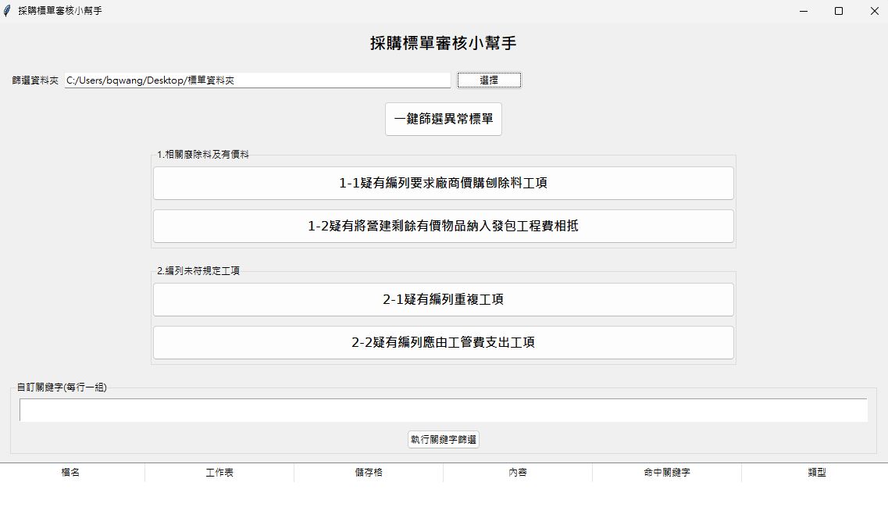
亦提供使用者
選擇欲執行條件
可以一鍵篩選所有異常標單

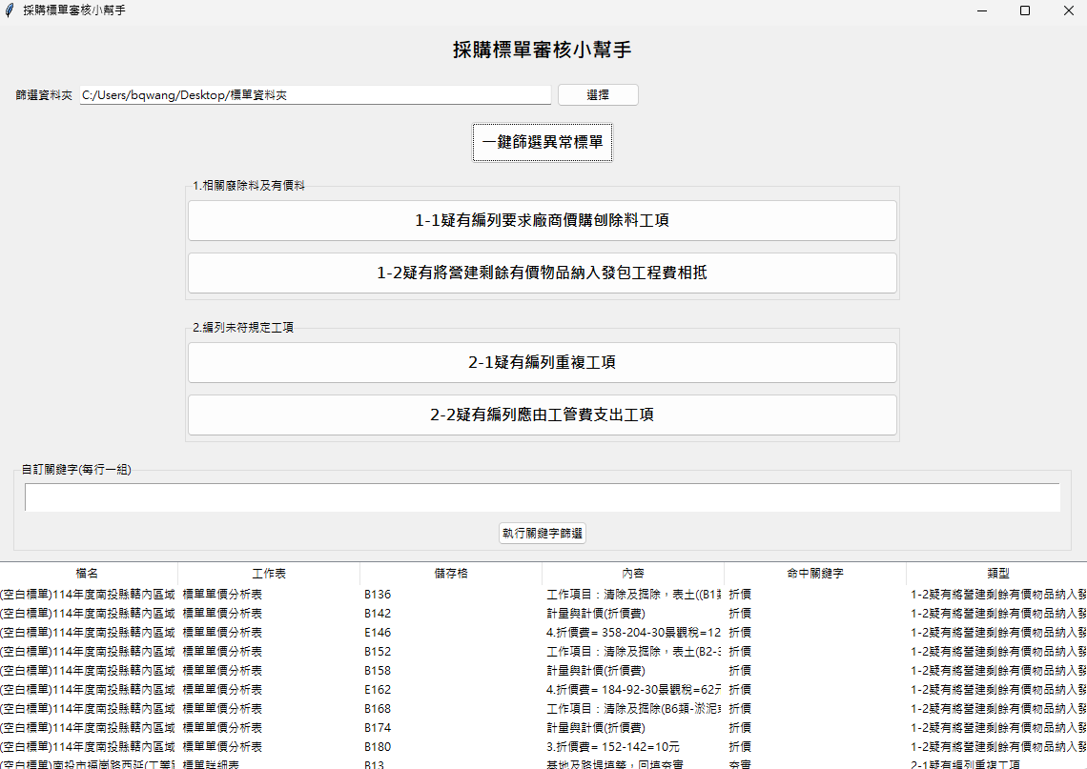
自動產出異常結果
5.除所列四項基本篩選條件外，使用者亦可針對自身經驗針對可能有異常項目，於自訂關鍵字視窗進行關鍵字搜尋，程式可協助快速整理資料夾有哪些標單及標單內儲存格包含該關鍵字，以利後續審核運用。
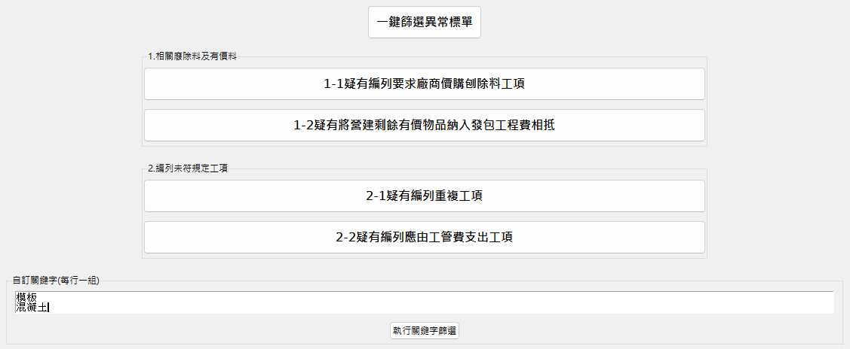
點選執行自訂關鍵字篩選
2.
1.
自行輸入關鍵字查詢

6.最後提供使用者可將程式搜尋結果輸出成excel檔，方便後續通知監造廠商改善或自行運用。
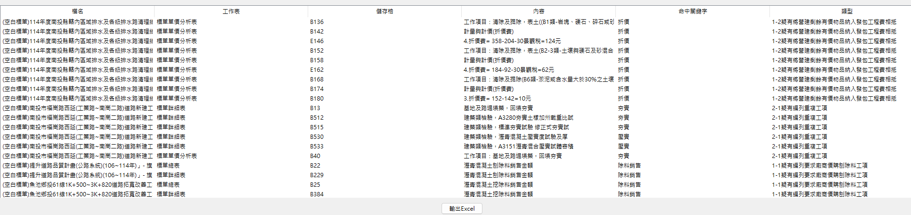

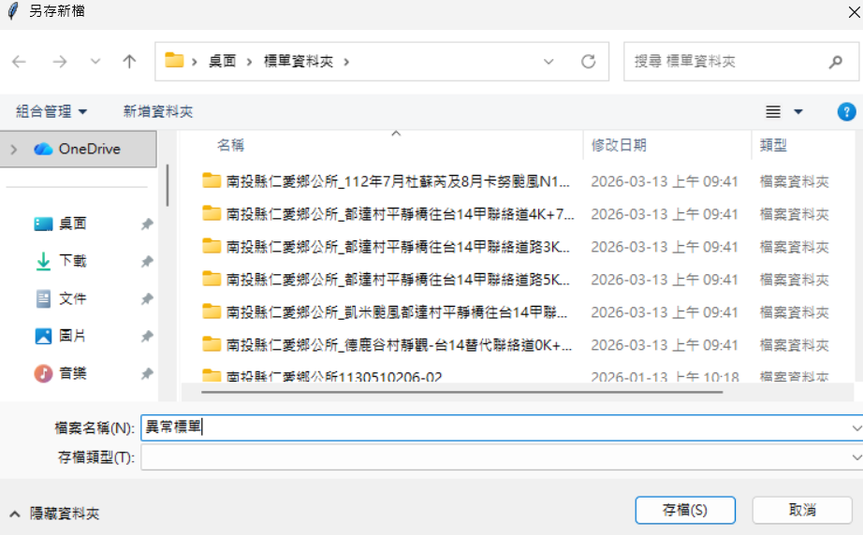
2.點選存檔
1.輸入欲儲存檔名
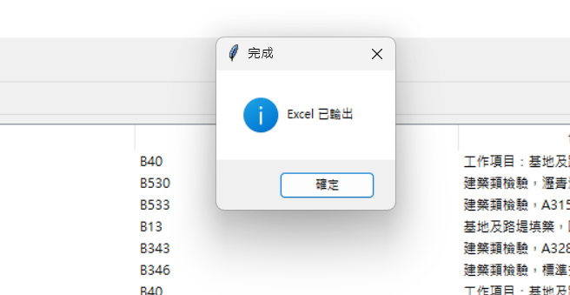

Excel畫面如下
